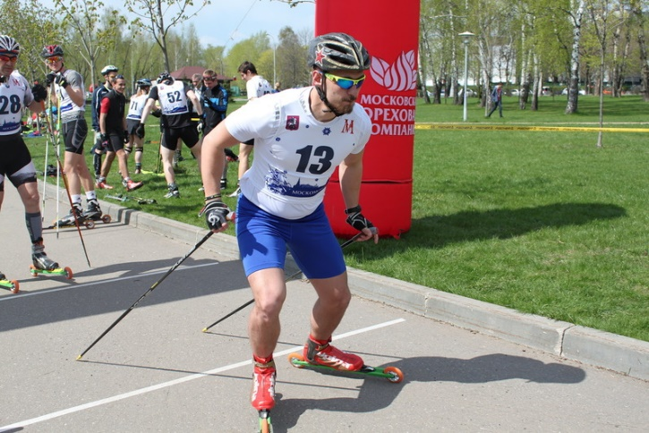

МОСКОМСПОРТ, АНО «АРТА-СПОРТ», МОК (Московская ореховая компания)
П Р О Г Р А М М А
8-й этап Фестиваля лыжероллерных дисциплин 2017
СПРИНТ
10 июня 2017 г (суббота)
ВАО города Москвы, р-н Вешняки, парк у прудов «Радуга»
Стиль свободный, допускаются участники на роликовых коньках
Заявки принимаются до 15.00, 09.06.17

ПРЕДВАРИТЕЛЬНАЯ РЕГИСТРАЦИЯ ОБЯЗАТЕЛЬНА
Окончательная версия стартового протокола будет представлена на сайте ARTA-SPORT.RU 09.06.17 в 19.00
Регламент предварительный, окончательная версия регламента будет представлена после формирования стартового протокола
Можно зарегистрироваться по ссылке: http://arta-sport.ru/predstoyaschie-meropriyatiya/predstoyaschie-meropriyatiya_99.html
Телефоны для справок:
8-916-636-37-10 Ирина, 8 -916-730-86-20 Татьяна, 8-985-905-11-04 Карина

Программа соревнований (проект)

1-й блок участников (детско-юношеский)
Дистанция 200 м, формат спринта – «стандартная система»
8.00-10.00 – Регистрация, выдача номеров участникам 1-го блока в зоне стартового городка

10.30 – Старт квалификации 1-го блока (раздельный (одиночный) через 10 сек)
11.10 – Финальные забеги
12.40 – Награждение призеров и победителей 1-го блока соревнований

2-й блок участников (основной)
Дистанция 200 м, формат спринта – «каждый с каждым»
8.00-12.30 – Регистрация, выдача номеров участникам 2-го блока в зоне стартового городка

13.00 – Старт квалификации 2-го блока (раздельный (одиночный) через 10 сек)
13.30 – Начало соревнований по круговой системе «каждый с каждым»
15.00 – Награждение призеров и победителей 2-го блока соревнований

Требования к участникам соревнований и условия их допуска

- №  № п/п | Сокращенное наименование группы | Полное  наименование группы | Год рождения | Дистанция
Спринт
1 | ДМ1, ДД1 | дети-мальчики, девочки первой группы | 2007 г.р. и мл. | 200 м
2 | ДМ2, ДД2 | дети-мальчики, девочки второй группы | 2005-2006 г.р.
3 | Ю мл, Д мл | юноши, девушки младшего возраста | 2003-2004 г.р.
4 | Ю ср, Д ср | юноши, девушки среднего возраста | 2001-2002 г.р.
5 | Ю ст, Д ст | юноши, девушки старшего возраста | 1999-2000 г.р.
6 | МЮ, ЖЮ | юниоры, юниорки | 1997-1998 г.р.
7 | М0, Ж0 | мужчины, женщины основного возраста | 1996-1977 г.р.
8 | М1, Ж1 | мужчины, женщины первой возрастной гр. | 1976- 1967г.р.
9 | М2 | мужчины второй возрастной группы | 1966-1957 г.р.
10 | Ж2 | женщины второй возрастной группы | 1956 г.р. и ст.
11 | М3 | мужчины третьей возрастной группы | 1956-1947 г.р.
12 | М4 | мужчины четвертой возрастной гр. | 1946 и старше

Стартовый взнос:
400 рублей для групп МЮ, ЖЮ, М0, Ж0, М1, Ж1, М2, М3
100 рублей для групп Ж2, М4, Ю ст, Д ст, Ю ср, Д ср, Ю мл, Д мл, ДМ2, ДД2, ДМ1, ДД1

По Положение ФЛРД 2017, необходимо предварительно зарегистрироваться и оплатить стартовый взнос в системе электронных платежей (участник, зарегистрировавшийся в день соревнований, будет иметь невыгодную стартовую позицию и оплату взноса на 100 рублей дороже).

Проезд к месту проведения соревнований:
Проезд к парку у прудов «Радуга» общественным транспортом
От станции метро «Выхино» до остановки Косинская улица:
1. автобусы: 232, 247
2. маршрутное такси: 247м, 502м, 30м, 64м
3. троллейбусы: 30, 64
От станции метро «Новогиреево» до остановки Косинская» улица:
1. автобусы: 247,615
2. маршрутное такси: 247м,114м, 573, 993, 64м
3. троллейбус: 64

